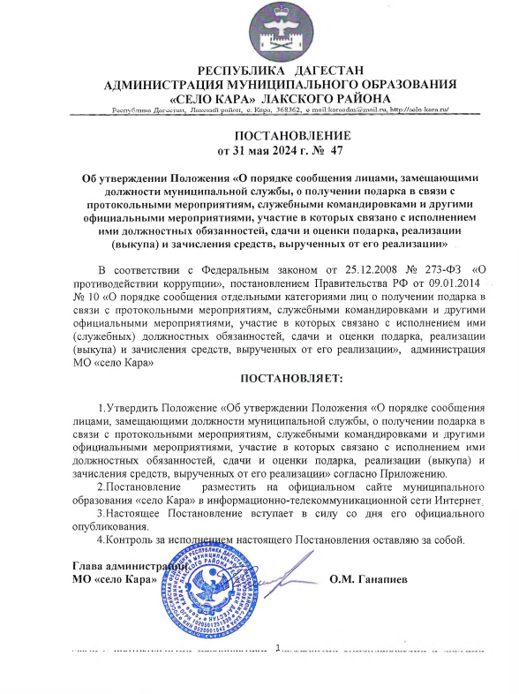

|  |  |
| --- | --- |
|  | Приложение  к Постановлению администрации  МО «село Кара»  От 31 мая 2024 г. № 47 |

**Положение**

**«О порядке сообщения муниципальными служащими о получении подарка в связи с протокольными мероприятиям, служебными командировками и другими официальными мероприятиями, участие в которых связано с исполнением ими должностных обязанностей, сдачи и оценки подарка, реализации (выкупа) и зачисления средств, вырученных от его реализации»**

1.Положение «О порядке сообщения муниципальными служащими о получении подарка в связи с протокольными мероприятиям, служебными командировками и другими официальными мероприятиями, участие в которых связано с исполнением ими должностных обязанностей, сдачи и оценки подарка, реализации (выкупа) и зачисления средств, вырученных от его реализации» (далее – Порядок) устанавливает процедуру сообщения муниципальными служащими администрации муниципального образования «село Кара» о получении подарка в связи с  протокольными мероприятиями, служебными командировками и другими официальными мероприятиями, участие в которых связано с исполнением им должностных обязанностей, (далее – сообщение) сдачи и оценки подарка, реализации (выкупа) и зачисления средств, вырученных от его реализации, порядок регистрации сообщений.

2.Порядок распространяет свое действие на муниципальных служащих МА.

3.Для целей настоящего Положения используются следующие понятия:

- «подарок», полученный в связи с протокольными мероприятиями, служебными командировками и другими официальными мероприятиями» — подарок полученный муниципальным служащим, лично или через посредников от физических (юридических) лиц которые осуществляют дарение исходя из должностного положения одаряемого или исполнения им должностных обязанностей, за исключением канцелярских принадлежностей, которые в рамках протокольных мероприятий, служебных командировок и других официальных мероприятий предоставлены каждому участнику указанных мероприятий в целях исполнения им своих должностных обязанностей, цветов и ценных подарков, которые вручены в качестве поощрения (награды) (далее- Подарок);

- «получение подарка в связи с протокольными мероприятиями, служебными командировками и другими официальными мероприятиями, участие в которых связанно с исполнением должностных обязанностей» — получение лицом, замещающим должность муниципальной службы, лично или через посредника от физических (юридических) лиц подарка в рамках осуществления деятельности, предусмотренной должностным регламентом (должностной инструкцией), а также связи с исполнением должностных обязанностей в случаях, установленных федеральными законами и иными нормативными актами, определяющими особенности правового положения и специфику профессиональной служебной и трудовой деятельности указанных лиц (далее – получение Подарка).

4.Прядок сообщения о получении подарка.

Муниципальные служащие МО, (далее – Лицо) не вправе получать подарки от физических (юридических) лиц в связи с их должностным положением или исполнением ими должностных обязанностей, за исключением Подарков, полученных в связи с протокольными мероприятиями, служебными командировками и другими официальными мероприятиями, участие в которых связано с исполнением ими должностных обязанностей.

Лица обязаны уведомлять обо всех случаях получения Подарка в связи с протокольными мероприятиями, служебными командировками и другими официальными мероприятиями, участие в которых связано с исполнением ими должностных обязанностей Главу Местной администрации.

3.Уведомление о получении Подарка (далее – уведомление), оформленное в двух экземплярах по форме согласно Приложению № 1 к настоящему Порядку, представляется Лицом не позднее 3 рабочих дней со дня получения Подарка специалисту, на которого возложены функции по ведению кадрового делопроизводства (далее – кадровая служба) и регистрируется в журнале регистрации уведомлений лиц, замещающих должности муниципальной службы, о получении подарка в связи с протокольными мероприятиями, служебными командировками и другими официальными мероприятиями, участие в которых связано с исполнением ими должностных обязанностей (далее – журнал), который оформляется по форме согласно Приложению № 2 к настоящему Порядку.

4.В уведомлении лицо должно указать:

- фамилию, имя отчество, должность;

- название юридических лиц или фамилии, имена, отчества физических лиц;

- наименование протокольного мероприятия, служебной командировки, другого официального мероприятия;

сведения о подарке(ах);

5.Кадровая служба обеспечивает конфиденциальность получения сведений.

К уведомлению лицом прилагаются документы (при их наличии), подтверждающие стоимость Подарка (кассовый чек, товарный чек, иной документ об оплате (приобретении) подарка).

6.В случае если Подарок получен во время служебной командировки, уведомление представляется не позднее 3 рабочих дней со дня возвращения лица, получившего подарок, из служебной командировки.

7.При невозможности подачи уведомления в сроки, указанные в пункте 3 настоящего Порядка по причине, не зависящей от Лица, уведомление представляется не позднее дня, следующего за днем после устранении указанной причины.

8.Информация о зарегистрированном уведомлении доводится кадровой службой до Главы муниципального образования в течение 1 рабочего дня со дня его регистрации.

9.Уведомление составляется в 2 экземплярах, один из которых возвращается лицу, представившему уведомление, с отметкой о регистрации, другой экземпляр направляется в комиссию по приему-передаче и списанию основных средств органа местного самоуправления, образованную в соответствии с законодательством о бухгалтерском учете (далее — комиссия).

10.Сдача и оценка подарка, реализации (выкуп) и зачисление средств, вырученных от его реализации.

11.Подарок, стоимость которого подтверждается документами и превышает 3 тыс. рублей либо стоимость которого получившему его лицу неизвестна, сдается в финансово-экономический отдел местной администрации, который принимает его на хранение по акту приема-передачи не позднее 5 рабочих дней со дня регистрации уведомления.

До передачи Подарка по акту приема-передачи ответственность в соответствии с законодательством Российской Федерации за утрату или повреждение подарка несет лицо, получившее подарок.

12.В целях принятия к бухгалтерскому учету Подарка в порядке, установленном законодательством Российской Федерации, определение его стоимости проводится на основе рыночной цены, действующей на дату принятия Подарка к учету, или цены на аналогичную материальную ценность в сопоставимых условиях с привлечением при необходимости комиссии. Сведения о рыночной цене подтверждаются документально, а при невозможности документального подтверждения путем мониторинга цен на аналогичную материальную ценность в глобальной сети Интернет. Подарок возвращается сдавшему его лицу по акту приема-передачи в случае, если его стоимость не превышает 3000 (три тысячи) рублей.

13.Финансово экономический отдел местной администрации обеспечивает включение принятого к бухгалтерскому учету подарка, стоимость которого превышает 3000 (три тысячи) рублей, в реестр муниципального имущества.

14.Лицо, сдавшее подарок стоимостью свыше 3000 (три тысячи) рублей, может его выкупить, направив на имя Главы Местной администрации соответствующее заявление не позднее двух месяцев со дня сдачи Подарка.

15.Комиссия в течение 3 месяцев со дня поступления заявления, указанного в пункте 3 настоящего Порядка, организует оценку стоимости Подарка для реализации (выкупа) и уведомляет в письменной форме лицо, подавшее заявление, о результатах оценки, после чего в течение месяца заявитель выкупает подарок по установленной в результате оценки стоимости либо отказывается от выкупа.

16.Подарок, в отношении которого не поступило заявление, указанное в пункте 15 настоящего Положения, может использоваться органом местного самоуправления с учетом заключения комиссии о целесообразности использования подарка для обеспечения деятельности органа местного самоуправления.

17.В случае нецелесообразности использования подарка руководителем органа местного самоуправления принимается решение о реализации подарка и проведении оценки его стоимости для реализации (выкупа) посредством проведения торгов в порядке, предусмотренном законодательством Российской Федерации.

18.Оценка стоимости подарка для реализации (выкупа), предусмотренная настоящим Положением, осуществляется субъектами оценочной деятельности в соответствии с законодательством Российской Федерации об оценочной деятельности.

19.В случае если подарок не выкуплен или не реализован, руководителем органа местного самоуправления принимается решение о повторной реализации подарка, либо о его безвозмездной передаче на баланс благотворительной организации, либо о его уничтожении в соответствии с законодательством Российской Федерации.

20.Средства, вырученные от реализации (выкупа) Подарка, зачисляются в доход соответствующего местного бюджета.

|  |  |
| --- | --- |
|  | Приложение №1  к положению «О порядке сообщения муниципальными служащими о получении подарка в связи с протокольными мероприятиям, служебными командировками и другими официальными мероприятиями, участие в которых связано с исполнением ими должностных обязанностей, сдачи и оценки подарка, реализации (выкупа) и зачисления средств, вырученных от его реализации» |

|  |  |
| --- | --- |
|  | ______________________________________________________  (наименование должности руководителя ОМСУ)  ______________________________________________________  (Фамилия, инициалы руководителя ОМСУ)  От_____________________________________________________  Ф.И.О.  ________________________________________________________  (наименование должности с указанием  _______________________________________________________  структурного подразделения) |

**УВЕДОМЛЕНИЕ**

**о получении подарка**

Извещаю о получении__________________________________________________________

(дата получения)

от____________________________________________________________________________

(названия юридических лиц или фамилии, имена, отчества физических лиц)

подарка(ов) на ________________________________________________________________

 ____________________________________________________________________________

(наименование протокольного мероприятий, служебной командировки, другого официального мероприятий)

В соответствии с пунктом 7 частью 3 статьи 12.1 от 25.12.2008 № 273-ФЗ «О противодействии коррупции» прошу принять полученный(ые) мною подарок(ки):

|  |  |  |  |
| --- | --- | --- | --- |
| Наименование подарка | Характеристика подарка, его описание | Количество предметов | Стоимость в рублях (заполняется при наличии документов, подтверждающих стоимость) |
| 1. |  |  |  |
| 2. |  |  |  |
| Итго: |  |  |  |

Приложение_______________________________________на_______листах.

(наименование документа)

Лицо, представившее

уведомление __________   _________________________ «__»_______20__г.

(подпись)                            (расшифровка подписи)

Лицо, принявшее уведомление __________   _______________________«__»_______20__г.

(подпись)                     (расшифровка подписи)  
Регистрационный номер в журнале регистрации уведомлений __________________

__________   _________________________ «__»_______20__г.

(подпись)                            (фамилия, инициалы)

|  |  |
| --- | --- |
|  | Приложение № 2  к положению «О порядке сообщения муниципальными служащими о получении подарка в связи с протокольными мероприятиям, служебными командировками и другими официальными мероприятиями, участие в которых связано с исполнением ими должностных обязанностей, сдачи и оценки подарка, реализации (выкупа) и зачисления средств, вырученных от его реализации» |

ЖУРНАЛ

регистрации уведомлений муниципальных служащих администрации муниципального образования «село Кара» о получении подарка в связи с протокольными мероприятиями, служебными командировками и другими официальными мероприятиями, участие в которых связано с исполнением ими должностных обязанностей

|  |  |  |  |  |  |  |  |
| --- | --- | --- | --- | --- | --- | --- | --- |
| Рег. № | Дата регистрации         уведомления | ФИО   подавшего уведомление | Должность подавшего  уведомления | ФИО регистрирующего  уведомление | Подпись  регистрирующего  уведомления | Подпись  получившего уведомление | Подпись подавшего уведомление о получении уведомления |
|  |  |  |  |  |  |  |  |